Maths : lundi 18 mai
- Fonctionnement de la division

Exemple : 24 : 6 = 4 ( 24 divisé par 6 égal 4) car 6 x 4 = 24
Je cherche dans la table de 6 ce qui fait 24.

12 : 6 = 2 car 2 x 6 = 12 | 32 : 4 = 8 car 8 x 4 = 32
35 : 7 = 5 car 5 x 7 = 35 | 24 : 8 = 3 car 3 x 8 = 24
54 : 9 = 6 car 6 x 9 = 54 | 40 : 5 = 8 car 8 x 5 = 40
27 : 3 = 9 car 9 x 3 = 27 | 42 : 6 = 7 car 7 x 6 = 42
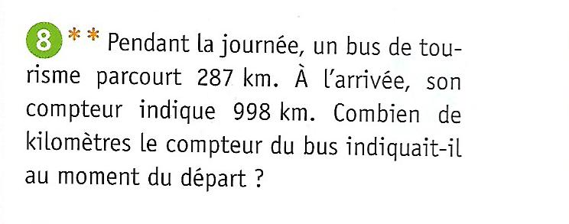
- Problèmes
a)

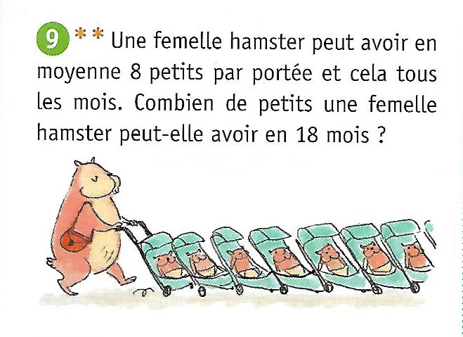
b)
998 – 287 = 711. Le compteur du bus indiquait 711 kilomètres au départ.

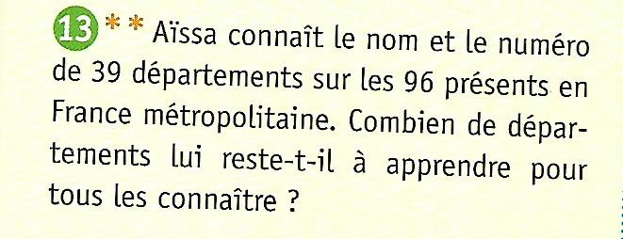
c)
Avec un dessin, tu t’aperçois que l’on peut faire :
8 x 18 = 144. La femelle hamster peut donc avoir 144 petits en 18 mois.

96 – 39 = 57. Il reste à Aïssa 57 départements à apprendre.

- Complète avec <, > ou =.
62 580 < 67 804
95 434 > 95 344
15 842 > 15 840
80 541 > 80 415

